威德尔推吸工业吸尘器WX-3078P

技术参数：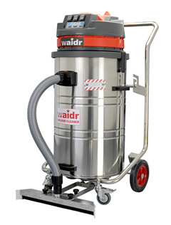
产品型号：WX-3078P
马达功率：3600W 16A
电压电流：220V
尘桶容量：80L
机器噪音：69dB
真空压力：205mbar
马达风量：159L/S
过滤面积：8520cm2
过滤精度：0.3um
电源长度：8m
机器重量：29KG
外箱尺寸：60*64*116cm
机器产地：上海
细节介绍
1. WX-3078P是一款推吸两用吸尘器，它正前方配有宽60cm的推吸扒头，可以边推边吸，整机采用CAD下罩式设计，有效防止日晒雨淋影响内部电路系统，机器头部上方把手处有一凸出部分，可挂电源线、零配件。
2. 此款机器采用进口电机，可以长时间工作，比一般的电机寿命长达一倍，机器装置三颗电机，最大功率可以达到3600W，开关具有防水设计，操作简单。
3. 高效5层过滤系统，硝酸高纤维材质滤芯，可过滤0.3um以下粉尘，过滤效果达99.9922%，创新性的HP8520采用改性尼龙纤维精致而成，过滤面积8520cm2，表面非常光滑，能降低灰尘的粘附率达80%，让过滤器被堵塞时间比传统过滤器延长10倍以上。告别以往需要频繁清理过滤器的历史，提高工作效率。
4. 此款机器可吸尘吸水机，配有吸水浮球，当水吸到一定水位时，此浮会测式到水位线，自动浮上去机机器还是正常运转，但是没有吸力，不会造成水直接进到马达里，起到一个很好的保护电机作用。
5. 推吸扒的安装也十分简单，购机后按照说明书上的步骤安装后，无需拆下，机器的后方有个脚踏，可以控制吸扒的抬起和放下，方便快捷。首次应用到吸尘器的推吸扒头上。
6. 此系列工业吸尘器适用于五金，机械，电子，食品，化工，等行业除尘，回收及配套使用。能更有效地收集像陶瓷粉末，喷塑粉，硒鼓粉，金属粉等类似的超细粉末；同时能快速清理铁屑，沙石，木屑和大量的灰尘。

